**REGLA RECTANGULAR**

Presentado por:

Haminton Cardoso Aragonez 20201186093

Erik Nicolas Leiva Herrera 20201186940

Profesor

Yamil Armando Rojas Cerquera

Curso

Métodos Numéricos

Universidad Surcolombiana

Neiva – Huila

2021

CUAL ES LA FUNCION PLANTEADA

CUALES SON LAS CONCLUSIONES

Grafica de la función para un rectángulo

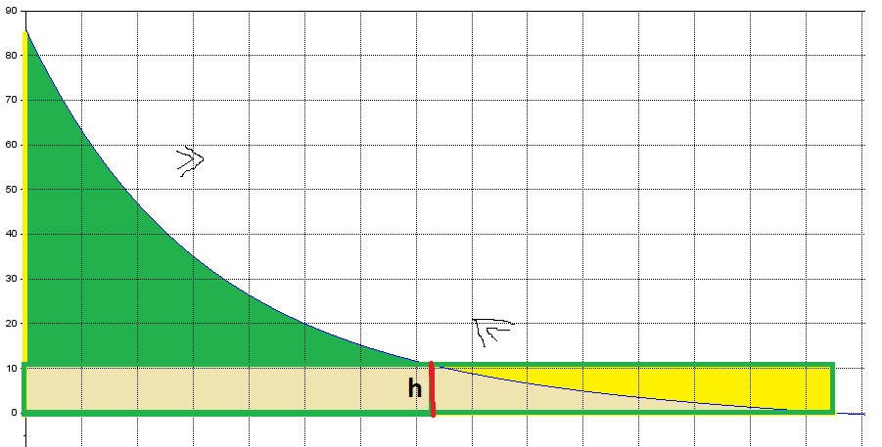

Rectángulo

$$A=b*h \\ b=ls-li=14.5-0=14.5 \\ h1\left(fx1\right) \\ x1=li+\frac{b}{2}=0+\frac{14.5}{2}=7.25 \\ h1=F\left(x\right)=74.3e^{-0.34\left(7.25\right)}+\left(100-74.3\right)e^{-0.043\left(7.25\right)}-14.3$$

$$h1=10.832 \\ A=14.5*10.832=157.07u^{2}$$

Grafica de la función para dos rectángulos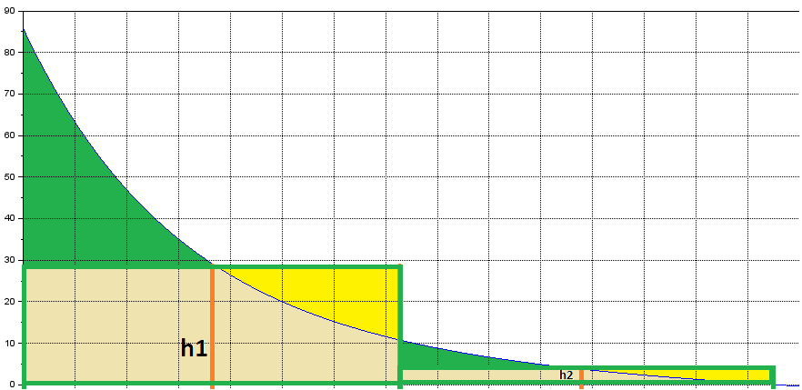

$$A=A1+A2 b=\frac{ls-li}{2}=\frac{14.5-0}{2}=7.25 \\ A1=b*h1=b*f\left(x1\right) \\ A2=b*h2=b*f\left(x2\right) \\ x1=\frac{li+b}{2}=\frac{0+7.25}{2}=3.625 \\ x2=\frac{li+3b}{2}=\frac{0+3\left(7.25\right)}{2}=10.875 \\ h1=f\left(x1\right)=f\left(3.625\right)=29.353 \\ h2=f\left(x2\right)=f\left(10.875\right)=3.642 \\ A1=7.25*29.353=212.80 \\ A2=7.25*3.642=26.40 \\ A=A1+A2=212.80+26.40=239.204u^{2}$$

Errores

Error absoluto $vcal=157.07u^{2}$ $$vreal=239.204 u^{2} \\ Error absoluto=239.204u^{2}-157.07u^{2}=82.1345u^{2} \\ Error relativo=\frac{Ea}{Vr}*100\%=\frac{82.13345u^{2}}{239.204u^{2}}*100\%=34.336\%$$

Grafica de la función para cuatro rectángulos

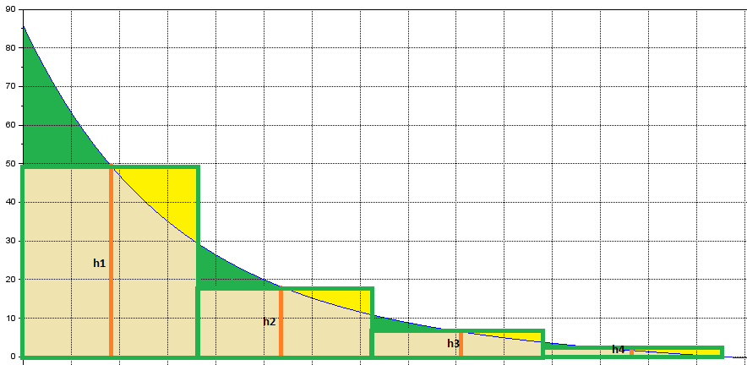

$$A=A1+A2 b=\frac{ls-li}{4}=\frac{14.5-0}{4}=3.625 \\ A1=b*h1=b*f\left(x1\right) \\ A2=b*h2=b*f\left(x2\right) \\ A3=b*h3=b*f\left(x3\right) \\ A4=b*h4=b*f\left(x4\right)$$

$$x1=\frac{li+b}{2}=\frac{0+3.625}{2}=1.8125 \\ x2=\frac{li+3b}{2}=\frac{0+3\left(3.625\right)}{2}=5.4375 \\ x3=\frac{li+5b}{2}=\frac{0+5\left(3.625\right)}{2}=9.0625 \\ x4=\frac{li+7b}{2}=\frac{0+7\left(3.625\right)}{2}=12.6875 \\ h1=f\left(x1\right)=f\left(1.8125\right)=49.592 \\ h2=f\left(x2\right)=f\left(5.4375\right)=17.739 \\ h3=f\left(x3\right)=f\left(9.0625\right)=6.5163 \\ h4=f\left(x4\right)=f\left(12.6875\right)=1.5879 \\ A1=3.625*49.592=179.771 \\ A2=3.625*17.739=64.303 \\ A3=3.625*6.5163=23.621 \\ A4=3.625*1.5879=5.7561 \\ A=A1+A2+A3+A4=273.4511u^{2}$$

Errores

Error absoluto $vcal=239.204u^{2}$ $$vreal=273.4511u^{2} \\ Error absoluto=273.4511u^{2}-239.204u^{2}=34.2471 u \\ Error relativo=\frac{Ea}{Vr}*100\%=\frac{34.2471u^{2}}{273.4511u^{2}}*100\%=12.5240\%$$